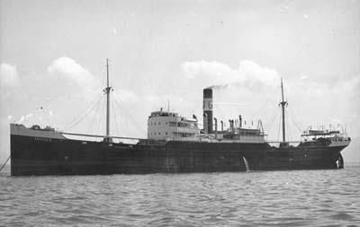

- Construido en 1920 en el Reino Unido por Blyth Drydock Co.
- Fue botado como "War Obelisk" y completado como BACHI para la Naviera Bachi de Bilbao.
- En 1936 al ser sorprendido por la guerra española en Italia es incautado y pasa a la Compañía Garibaldi con el nombre de "Bologna" y bandera italiana.
- Fué devuelto a sus armadores el 27/01/37 y recuperó su nombre original.
- En 1951 pasa junto con el resto de la flota de Bachi a la Compañía Naviera Vascongada S.A. que lo renombró "Alejandro Zubizarreta".
- En 1957 es renombrado "Abasolo" con los mismos armadores.
- En 1960 fué vendido a Ramón Garzón González de Madrid y en 1967 a Naviera de Cantabria S.A., que en 1970 lo renombra "Nogales con matrícula de Santander.
- En la Lista Oficial de Buques de 1975-76 todavía aparece, pero siendo su armador Naviera Butrón y manteniendo la matrícula de Santander.
- Tenía 3.133 TRB, 5.200 TPM y sus dimensiones eran 100,95 x 14,26 x 7,08 metros y tenía una máquina de vapor Alternativa de Triple Expansión con 2.150 HP que le daban 10 nudos.
- Parece que se desguazó en 1977.

